В лесу стоял большой старый пень.Пришла бабушка с сумкой, поклонилась пню и пошла дальше.Пришли две маленькие девочки с кузовками, поклонились пню и пошли дальше.Пришёл старик с мешочком, кряхтя поклонился пню и побрёл дальше.Весь день приходили в лес разные люди, кланялись пню и шли дальше.Возгордился старый пень и говорит деревьям:— Видите, даже люди — и те мне кланяются. Пришла бабушка — поклонилась, пришли девочки — поклонились, пришёл старик — поклонился. Ни один человек не прошёл мимо меня не поклонившись. Стало быть, я здесь в лесу у вас самый главный. И вы тоже мне кланяйтесь!
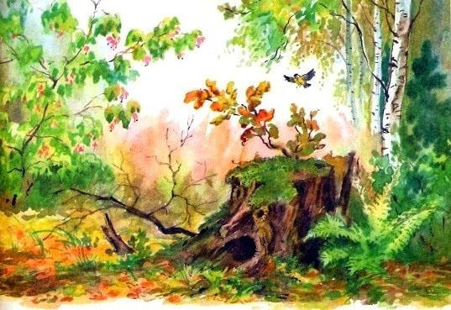
Но деревья молча стояли вокруг него во всей своей гордой и грустной осенней красоте.Рассердился старый пень и ну кричать:— Кланяйтесь мне! Я ваш царь!Но тут прилетела маленькая быстрая синичка, села на молодую берёзу, ронявшую по одному свои золотые зубчатые листочки, и весело защебетала:— Ишь, как расшумелся на весь лес! Помолчи! Ничего ты не царь, а обыкновенный старый пень. И люди вовсе не кланяются тебе, а ищут возле тебя опёнки. Да и тех не находят. Давно уже всё обобрали.

